CURRICULUM VITAE
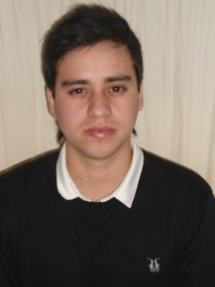
Antecedentes Personales:

Nombre: Joaquin Angel Contreras Allende
Cedula de Identidad: 23.202.391-0
Fecha de Nacimiento: 02 de abril de 1991
Nacionalidad: Chileno
Estado Civil: Soltero
Domicilio: San martin #0755 pobl.
Esperanza (Rancagua)
Teléfono: 87177211
AFP: Próvida
Sistema de Salud: Fonasa

Antecedentes Académicos:

Enseñanza Básica: Completa: Colegio Manuel Florencio
Espinoza L.

Enseñanza Media: Completa: Liceo Politecnico de Ovalle

Profesión: Técnico eléctrico

Antecedentes Laborales:

2009-2011 Servicio Tecnico Winys reparación de
Generadores eléctricos
Cargo: Ayudante

2011-2012 Servicio Tecnico RHV (rebobinado de
Motores eléctricos)
Cargo: Maestro electromecanico

